a):
Oddělení části p. č. 1980 v k. ú. Černovice – revize údajů KN (Protokol o revizi číslo 1267a)
(u části p. č. 1980 změna z ostatní plochy-ostatní komunikace na ostatní plocha – zeleň)
Návrh dělení:
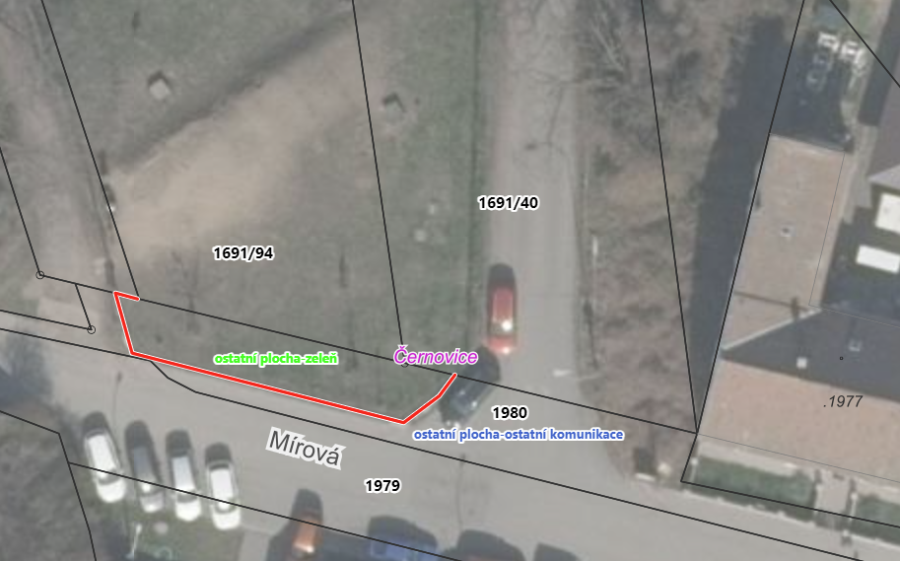
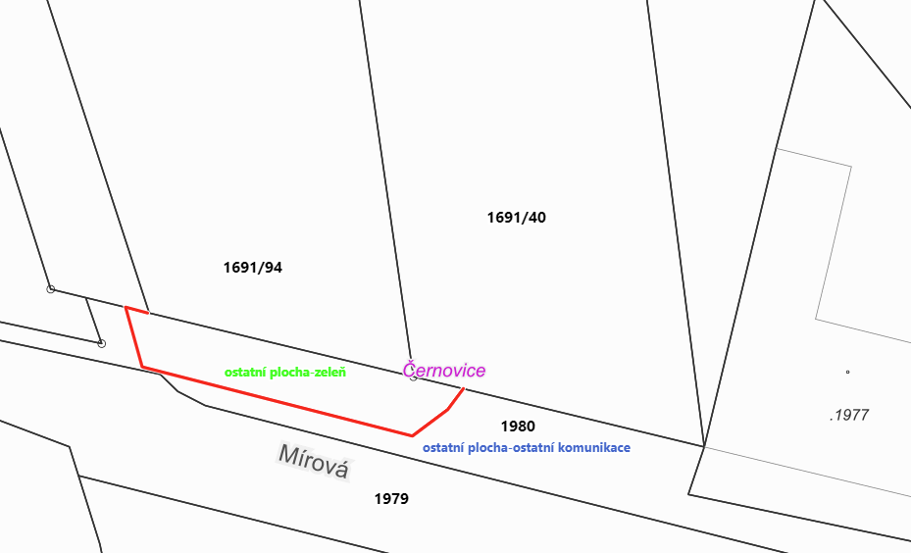

b):
Oddělení části p. č. 1691/90 v k. ú. Černovice – revize údajů KN (Protokol o revizi číslo 1181)
(u části p. č. 1691/90 změna způsobu využití u ostatní plochy z jiné plochy na ostatní komunikaci)
Návrh dělení:
